به نام خدا

***بخش اول***

در این بخش بعد از به دست آوردن دو نگاشت همبستگی این دو نگاشت را از هم کم کرده و داده ها را طوری آستانه گذاری کرده ایم که این آستانه از ده درصد واکسل ها بیشتر باشد. نکته ی قابل توجه در این قسمت این است که به هنگامی که داده های بدون تحریک و با تحریک ابتدا به تصویر ساختاری و سپس به تصویر استاندارد رجیستر شده اند نقاطی از تصاویر "با وجود تحریک" وجود دارند که کاملا بر روی تصاویر "بدون تحریک" منطبق نمی شوند و تعداد واکسل های "داده های تحریک" بیشتر از تعداد واکسل های داده های "بدون تحریک" است. در داده های با حضور تحریک، 74139 واکسل درون مغزی بدون احتساب مناطق بیرون از مغز داریم و برای داده های بدون تحریک 66188 واکسل درون مغزی داریم. ده درصد واکسل های مغزی را اگر برای داده های تحریک در نظر بگیریم تقریبا 7500 واکسل مغزی می شود. به علت رفع هر گونه شبهه ای این قسمت را در دو کد مجزا به نام های difference.mat و part2.mat نوشته ام. در کد difference هیچ گونه ماسکی برای دو داده ی با تحریک و بدون تحریک در نظر گرفته نشده است و ممکن است نتایجی که در شکل 2 آورده شده است به علت تغییر در شدت روشنایی واکسل هایی باشد که در داده های بدون تحریک وجود ندارد. در این کد ماتریس corrstm و corrnstm به ترتیب نگاشت همبستگی محاسبه شده برای داده های با تحریک و بدون تحریک و ذخیره شده به صورت ماتریس است که در کد difference.mat اختلاف این دو نگاشت همبستگی به نام "dif" نام گذاری شده است. در این ماتریس مقدار ماکزیمم و مینیمم را به دست آورده ایم و سپس اعداد را طوری تنظیم کرده ایم که تقریبا شامل 7500 واکسل باشد. ماکزیمم مقدار برابر است با 3468/1 و مینیمم مقدار آن برابر است با 1396/1-. با انتخاب آستانه ی 5/0 می توان به یقین گفت که 7033 عدد واکسل مقدار بیشتر از 5/0 دارند. شکل 1 نتیجه ی حاصل از تفریق دو نگاشت و شکل 2 نتیجه ی حاصل از تفریق دو نگاشت بعد از آستانه گذاری را نشان می دهد.

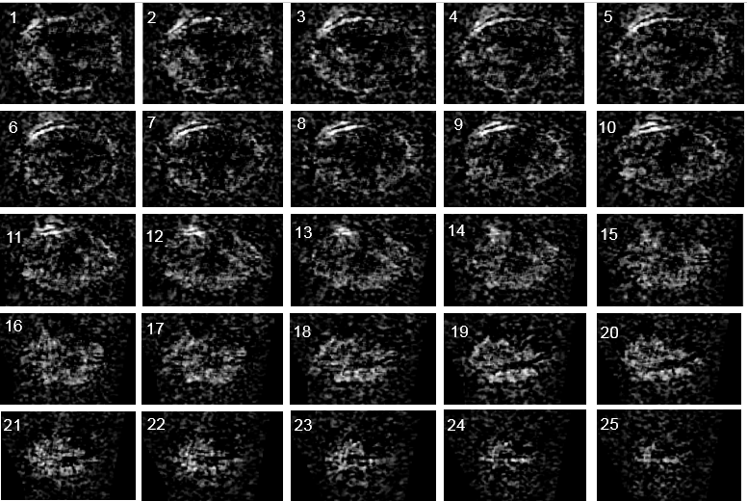

شکل1. تصاویر حاصل از تفریق دو نگاشت همبستگی بدون در نظر گرفتن ماسک برای اسلایس های 1تا 25.

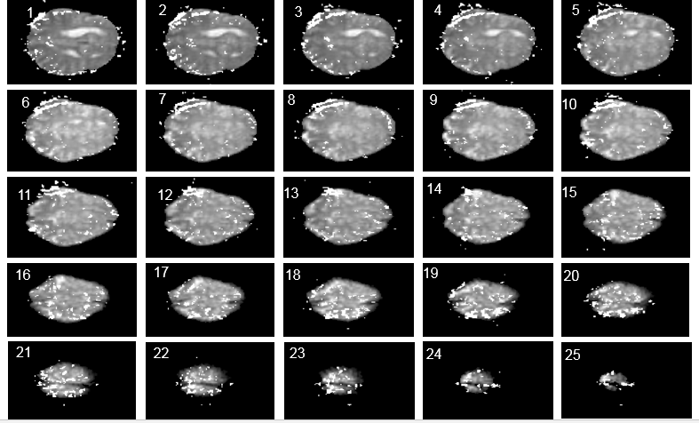

شکل2. تصاویر حاصل از آستانه گذاری تفریق دو نگاشت همبستگی بدون در نظر گرفتن ماسک برای اسلایس های 1تا 25.

در این قسمت دقیقا همین مراحل با در نظر گرفتن ماسک و حذف نقاط بیرون از واکسل های مغزی برای هر دو داده ی با تحریک و بدون تحریک تکرار شده است. با این تفاوت که مقادیر اعداد مربوط به همبستگی به دست آمده کمی متفاوت تر از مقادیر بالا به دست آمده اند. ماتریس های CORRSTMNEW و CORRNSTMNEW نگاشت های حاصل از همبستگی با در نظر گرفتن ماسک هستند که ذخیره شده اند و عبارت "DIFF" نتیجه ی حاصل از تفریق دو نگاشت است. این بخش در m فایلی به نام part2 ذخیره شده است. واکسل های درون مغزی مشابه با قبل بوده اما به علت تغییر مقادیر واکسل ها، مقدار آستانه 68/0 به دست آمده است که تقریبا 7233 واکسل را شامل می شود. شکل 3 و 4 نتایج حاصل از این آنالیز را نشان می دهد.

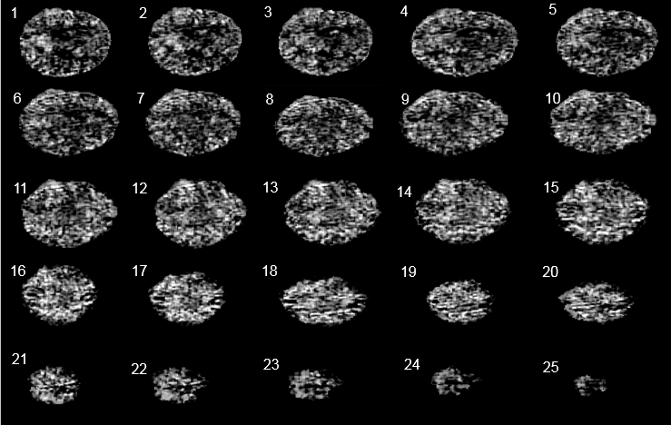

شکل3. تصاویر حاصل از تفریق دو نگاشت همبستگی با در نظر گرفتن ماسک برای اسلایس های 1تا 25.

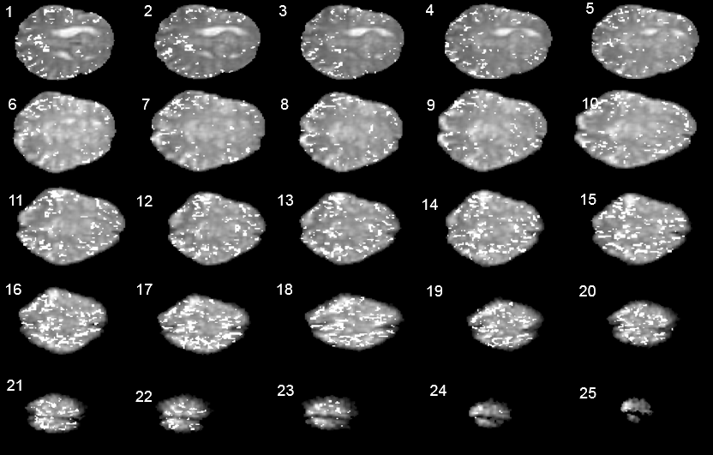

شکل4. تصاویر حاصل از آستانه گذاری تفریق دو نگاشت همبستگی بدون در نظر گرفتن ماسک برای اسلایس های 1تا 25.

***بخش دوم***

در این بخش correlation قسمت DLPFC مغز "با وجود تحریک" در داده های کارکردی به فرمت ماتریس و به نام corrstm.mat محاسبه شده است. سپس مجددا همین کار برای داده های بدون تحریک انجام شده و ماتریس به اسم corrnstm ذخیره شده است. این ماتریس ها تغییر سایز داده شده اند به طوری که بتوان هر واکسل از مغز را در فضای دو بعدی نشان داد. در این فضای دو بعدی محور افقی مربوط به correlation بدون وجود تحریک و محور عمودی مربوط به correlation با وجود تحریک است. برای محاسبه ی ماتریس ها از دستورات فایل difference.m استفاده شده است و سپس با استفاده از فایل changes.mat نمودار مربوطه رسم شده است. شکل 5 نمودار مربوط به scatterplot واکسل های مغزی به هنگام وجود تحریک و در حضور عدم تحریک را نشان می دهد. این نمودار برای حالتی است که ماسکی برای داده ها در نظر گرفته نشده است. شکل 6 نمودار مربوطه را با در نظر گرفتن ماسک که در بخش قبل توضیح داده شده است را نشان می دهد.

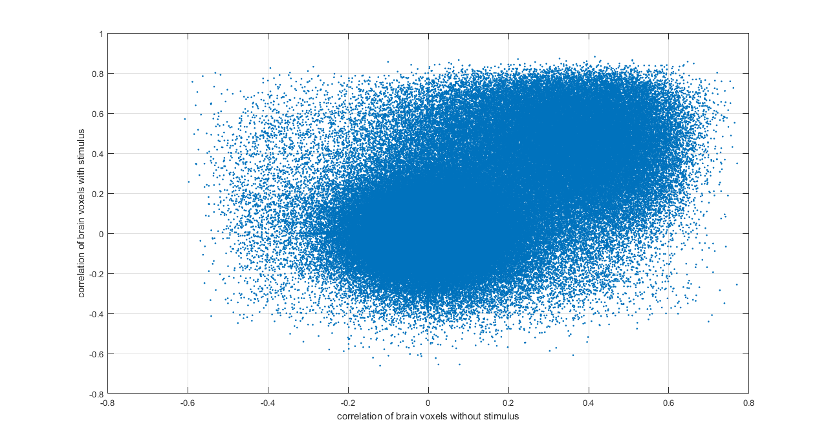

شکل5. Scatter plot مربوط به همبستگی داده های fMRI-TMS با حضور تحریک و بدون حضور تحریک بدون در نظر گرفتن ماسک.

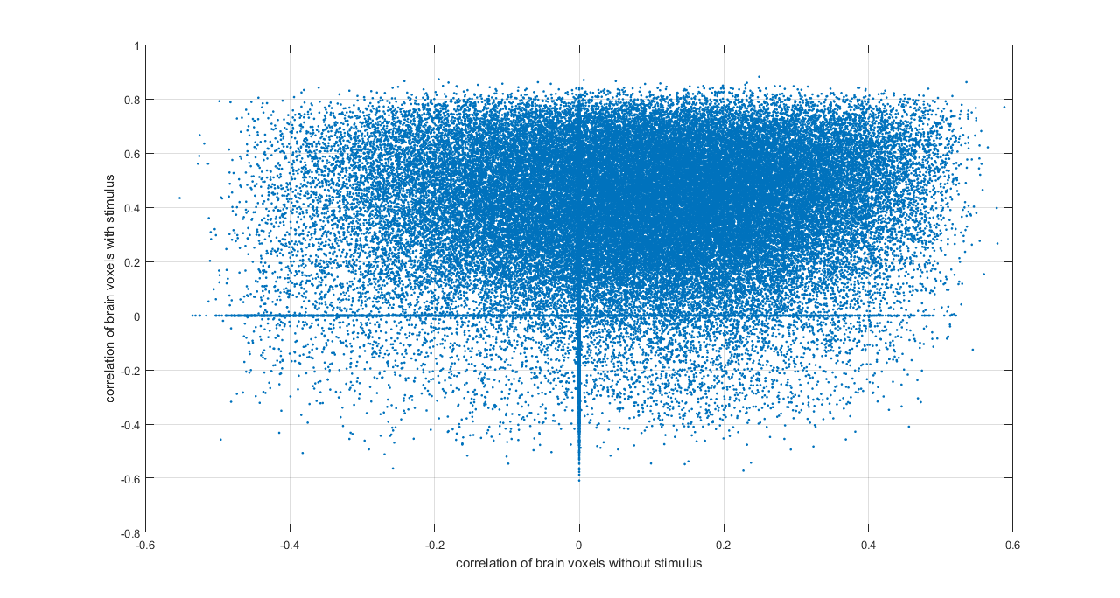

شکل6. Scatter plot مربوط به همبستگی داده های fMRI-TMS با حضور تحریک و بدون حضور تحریک با در نظر گرفتن ماسک.

*بخش سوم*

در این بخش fALFF را برای واکسل های دو داده ی با تحریک و بدون تحریک محاسبه می کنیم. سپس نگاشت هر دو داده را به دست آورده و از همدیگر کم می کنیم. دستورات مربوط به این بخش در mfile ای به نام falff.m ذخیره شده است. نتایج حاصل را در شکل 7 مشاهده می کنید. شایان ذکر است که مقدار آستانه برای در نظر گرفتن ده درصد از واکسل ها 53/0 به دست آمده است.

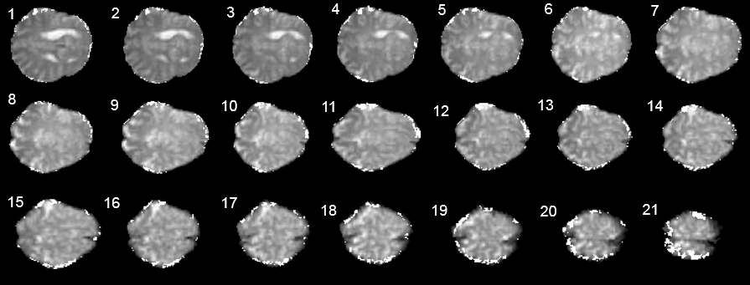

شکل7. نتایج حاصل از آنالیز fALFF.